СТРУКТУРА И ОРГАНЫ УПРАВЛЕНИЯ ОБРАЗОВАТЕЛЬНОЙ ОРГАНИЗАЦИИ

Управление МАДОУ «Детский сад №292 комбинированного вида» осуществляется в соответствии с действующим законодательством Российской Федерации

- Уставом Учреждения. Управление строится на основе сочетания принципов единоначалия и коллегиальности, обеспечивающих государственно-общественный характер управления МАДОУ.

В организованной структуре административного управления МАДОУ можно выделить несколько уровней линейного управления.

Первый уровень: единоличным исполнительным органом Учреждения является заведующий, который осуществляет текущее руководство деятельностью Учреждения, назначаемый в соответствии с Регламентом назначения руководителей муниципальных предприятий и учреждений города Казани, утвержденным постановлением Исполнительного комитета г. Казани, на основании трудового договора и прошедший соответствующую аттестацию. Заведующий действует на основе единоначалия, решает все вопросы, касающиеся деятельности Учреждения вопросы, не входящие в компетенцию коллегиальных органов управления Учреждения и учредителя.

Совет родителей может быть создан по инициативе родителей (законных представителей) несовершеннолетних в Учреждении в целях учета мнения родителей (законных представителей) несовершеннолетних по вопросам управления Учреждением и при принятии Учреждением локальных нормативных актов, затрагивающих их права и законные интересы.

Второй уровень: заместитель заведующего по административно хозяйственной работе, старший воспитатель, медицинская сестра.

Каждый член администрации интегрирует определенное направление или подразделение учебно-воспитательной системы и выступает звеном опосредованного руководства заведующего образовательной системой.

Его главная функция – согласование деятельности всех участников процесса в соответствии с заданными целями, программой и ожидаемыми результатами.

В Учреждении действуют следующие коллегиальные органы:

Педагогический совет - коллективный орган управления МАДОУ, который решает вопросы, связанные с реализацией программы развития МАДОУ, рассматривает проблемы, подготовленные администрацией МАДОУ, несет коллективную ответственность за принятые решения.

Общее собрание работников объединяет всех членов трудового коллектива. Оно решает вопросы, связанные с разработкой Коллективного договора, Правил внутреннего трудового распорядка, проектов локальных актов МАДОУ.

Субъекты управления этого уровня обеспечивают единство управляющей системы в целом, определяют стратегическое направление развития образовательного учреждения.

В Учреждении действует первичная профсоюзная организация работников образовательного учреждения, независимая организация, защищающая права и интересы работников.

В целях урегулирования разногласий по вопросам реализации права на образование, в том числе в случаях возникновения конфликта интересов педагогического работника, применения локальных нормативных актов в детском саду создана Комиссия по урегулированию споров между участниками образовательных отношений.

Основная цель и задачи развития разворачиваются соответствующими управленческими действиями, которые учитывают нормативно-правовые, финансово-экономические, кадровые и психолого-педагогические особенности учреждения и направлены на решение вопросов, отнесенных законодательством РФ к ведению дошкольного образовательного учреждения.

Примечание. МАДОУ структурных подразделений не имеет. Все органы управления МАДОУ «Детский сад № 292» находятся в здании детского сада имеют единый электронный адрес почты: mаdou.292@tatar.ru.
Внутренняя структура управления в МАДОУ «Детский сад 292»
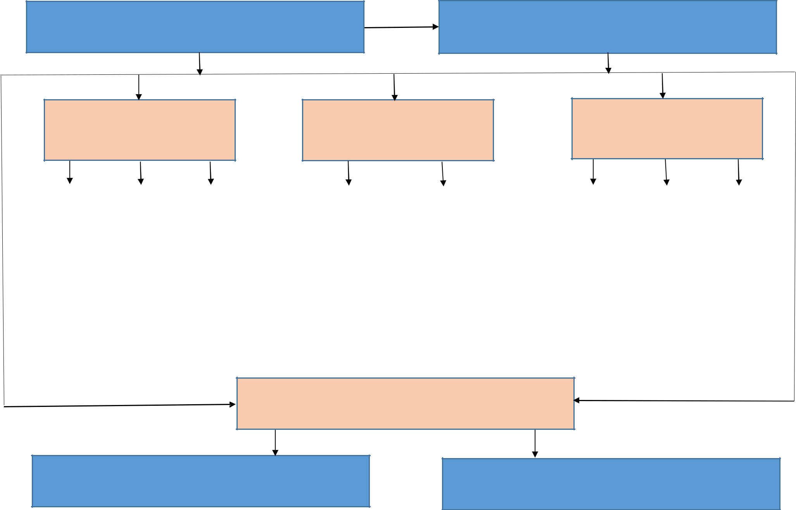

Заведующий МАДОУ «Детский сад №292»
Яхина Фания Кабировна

Первичная профсоюзная организация
Председатель Хадиуллина Алина Альфатовна,

Воспитательно-образовательный
Процесс
Хадиуллина А. А.
Старший воспитатель

Воспитатели |  | Специалисты |  | Педагоги дополнительного | образования

Административно-хозяйственная
работа

Заведующий хозяйством
Трутнева Е.А.

Учебно-вспомогательный | персонал |  | Обслуживающий | персонал

Медицинское обслуживание:

Старшая медсестра - Гильмутдинова Д.Р.
. Врач-педиатр ГАУЗ «Детская поликлиника № 7»

Педагогический персонал |  | Учебно-вспомогательный | персонал |  | Обслуживающий персонал

Коллегиальные органы управления

Педагогический совет

Председатель: Хадиуллина А.А. ст. воспитатель
Секретарь: Трутнева Е.А., заведующий хозяйством

Общее собрание трудового коллектива ПредседательХадиуллина А.А.., старший воспитатель Секретарь: Трутнева Е.А., заведующий хозяйством

